改革宗正教会敬拜礼仪
原创 何奇伟 被释放的乌戈利诺 4月17日
收录于话题
#正统54
#教会35
#礼仪6
#形式3

改革宗正教会敬拜礼仪
作者：何奇伟

改革宗（Reformed）教会敬拜礼仪（敬拜程序，Liturgy，即“利图尔基亚”）：

1、colloquium doctum （church）
在长执会会议室，长执会查验牧师的认信是否纯正；
2、值勤长老与牧师公开握手，向会众宣告接纳此牧师的认信；
3、Call to Worship，牧师呼召会众敬拜；
4、默祷；
5、Votum（vow，即宣誓），牧师代表会众诵读：“我们的帮助是从上帝而来……”（《诗篇》124:8），会众站立；
6、Salutation，牧师代表上帝回应：“平安与恩惠从上帝而来……”（《腓立比书》1:2）
7、牧师诵读律法（<十诫>，或诵读《信经》）；
8、Confession of sins，牧师代表会众认罪，《约翰一书》1:5—10；
9、Absolution（Assurance of pardon），牧师代表上帝赦罪，《约翰一书》2:1—6；
10、感恩诗歌；
11、牧师诵读圣经（新旧约）；
12、牧师代表会众祷告，为教会的事项；
13、奉献；
14、唱诗；
15、诵读讲道经文；
16、讲道（逐节释经讲道，通常25—45分钟）；
17、牧师进行与讲道内容相关的祷告；
18、结束诗歌；
19、Benediction，祝祷，例如用《民数记》6:24—27；
20、荣耀颂。

另参考：改革宗教会利图尔基亚示例

参考：大公教会的教理书

相关文章推荐：
① 不是“抗罗”而是持续；福音派，却仍旧是天主教
② 誓反教是大公教会的持续；改革宗天主教，“温和的极端者”
③ 回归真敬拜，离开假敬拜
④ 形式错误的敬拜等同于淫乱
⑤ 这是我们的历史！——正统基督教作者名单
⑥ 我们所高举的；我们信仰的边界
⑦ 真教会的标记；教会之外无救恩
⑧ 古旧福音派信仰；什么是基要信仰？
⑨ 正统基督教五宗派及代表人物

按系统神学话题分类的文章合辑：
圣教信仰神学研究——文章合辑

已翻译古旧经典作品：
何奇伟｜简谈跨文翻译（附部分译作）
本公众号神学立场：
正统改革宗信仰告白（“极端改革宗”信仰告白）
何奇伟｜“认信”的概念及我们的认信
何奇伟｜对预定论、宗派等立场的澄清

- 完 -

长按下图奉献，支持正教事工

【被释放的乌戈利诺】
ID：Ugolino-Unshackled
分享古旧文艺与人文思想感悟

可能是目前唯一认信历史基督教
严格持守古旧福音派信仰
推广改革宗大公主义
并分享古旧文艺与人文思想的公众号

“被囚于高塔，饥饿痛苦中撕咬着自己的肉体，直等到死亡的降临。乌戈利诺伯爵的境况是我们每个人的现实，不过，众人早已习惯了被囚禁，唯有那极少数的梦想者还在仔细聆听，望着牢笼外的月亮，期待着自由。”

生命短暂，技艺长存

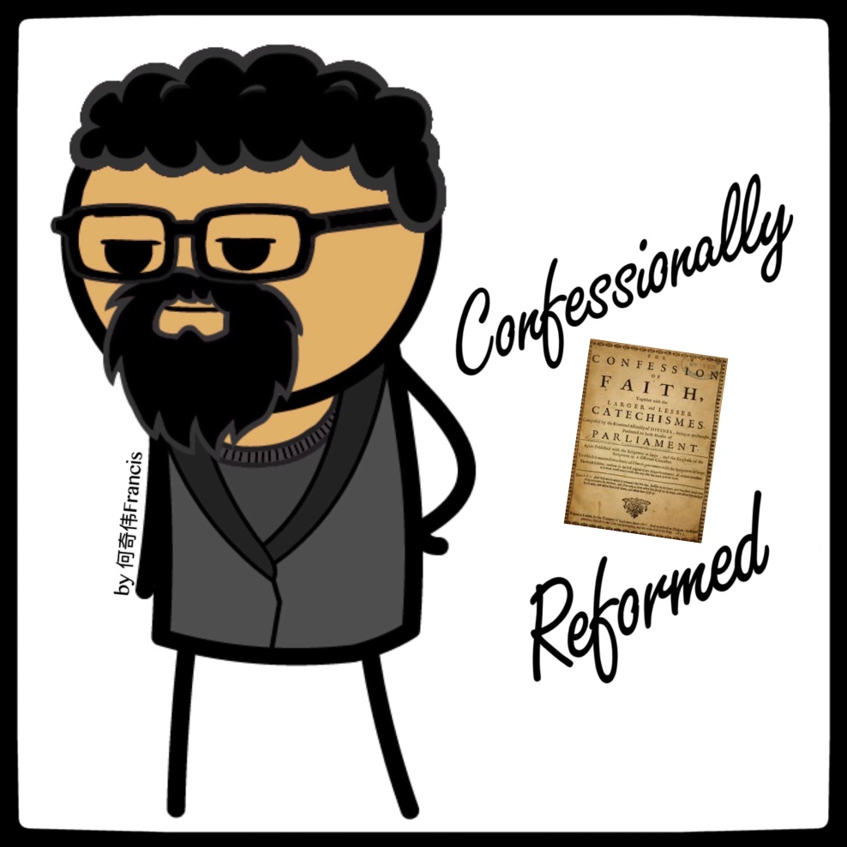
何奇伟
感谢支持文字事工
喜欢作者
阅读 722
分享收藏
赞11在看8
喜欢此内容的人还喜欢

从中国诗词里读圣经:以撒
从中国诗词里读圣经:以撒
...
赞 100
静默溪水旁
不喜欢
不看的原因
确定
- 内容质量低

- 不看此公众号

务要了解深居你内心的敌人
务要了解深居你内心的敌人
...
赞 97
好消息TV
不喜欢
不看的原因
确定
- 内容质量低

- 不看此公众号

跟你谈谈成功神学
跟你谈谈成功神学
...
赞 12
好消息TV
不喜欢
不看的原因
确定
- 内容质量低

- 不看此公众号

写下你的留言
精选留言
- 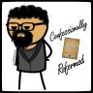
奇伟Francis(Φρανσις)
(朋友)
4
此篇分享的是我本人所委身教会的敬拜程序，也是我们主教（长老）在周间教理课上为我们介绍的～
- 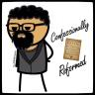
奇伟Francis(Φρανσις)
(朋友)
3
我们所说的“敬拜礼仪”，又称“敬拜程序”或“敬拜流程”，即英语中的“liturgy”，该词音译自希腊语λειτουργία（发音：leitourgia），也音译至汉语为“利图尔基亚”。该词意指教会的礼仪服事，英文也译为“service”（事奉）或“ministry”（事工），出现在《路加福音》1:23；《哥林多后书》9:12；《腓立比书》2:17；2:30；《希伯来书》8:6；9:21。
David Lew
成为改革宗就是持守大公性，成为路德宗呢？
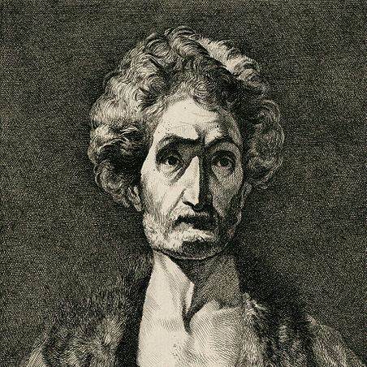
被释放的乌戈利诺
(作者)
1
也是持守大公性。

